

La gastronomie éthiopienne


Lisez attentivement les questions avant d’écouter la chronique

Écoutez et faites les exercices

I. Quels sont les ingrédients du kitfo ?

Du lait de chèvre
Du mitmita
De la viande chaude
Du beurre
De l’aib
Du riz
Du thym
Des tomates

Pneumonies

De la viande maigre

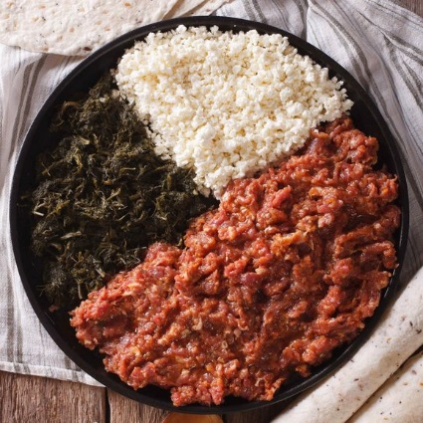

Du gomen

II. Quelles sont les caractéristiques de l’injera ?
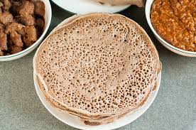

 | oui | non
Produit basique dans les repas d’Éthiopie
Produit artificiel
Saveur très souple et douce
Goût amer
Agréable au palais avec d’autres sauces
Produit très apprécié par les étrangers
Manipulation aisée
Confusion très fréquente avec une serviette
Des effets secondaires non voulus sur l’estomac
Très bonne qualité, principalement dans les restaurants bon marché

III. Cochez la meilleure réponse pour chaque affirmation.

- L’injera est un plat

qu’on doit manger tout seul.
qu’on ne mange jamais avec du wat en Éthiopie.
dont le wat est le meilleur accompagnement.

- Le wat

est un équivalent d’un curry.
est un des plats principaux dans la gastronomie éthiopienne.
a un goût très délicat.

- Habituellement, le wat accompagne

le mouton et le bœuf seulement.
le poulet.
quelques types de viande dont le poulet et la chèvre sont des exemples.

- En Éthiopie,

on mange du porc seulement dans les jours de fête.
manger du porc n’est pas habituel.
le porc est une viande habituelle avant Noël.

- Dû à des raisons religieuses,

il est interdit de manger du wat pendant le carême.
il y a des versions végétariennes du wat.
les produits laitiers peuvent être consommés pendant toute l’année.

- Le tere sega est un plat

propre de la population pauvre du pays.
fait avec de la viande cuite au feu.
caractéristique des mariages très opulents.

